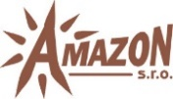


TISKOVÁ ZPRÁVA 13. října 2025

Autosalon Mercedes-Benz v Dunajské Stredě je energeticky soběstačný díky tepelným čerpadlům NIBE a fotovoltaice

Společnost Mercedes-Benz se aktivně zaměřuje na šetrnější využití přírodních zdrojů, zavádění udržitelnějších pracovních postupů a snižování emisí CO₂ při výrobě svých vozů. S touto firemní strategií úzce souvisí i instalace efektivnějších zdrojů elektřiny a vytápění v autosalonu autorizovaného prodejce vozů a náhradních dílů této značky ve slovenské Dunajské Stredě. Ekologické a energeticky efektivní vytápění, chlazení a ohřev vody zde od loňského roku zajišťuje pět tepelných čerpadel systému země-voda NIBE F1345-60 o celkovém výkonu 300 kW. Součástí systému je rovněž fotovoltaická elektrárna o instalovaném výkonu 505 kW a akumulační kapacitě 500 kW a 16 nabíjecích stanic pro elektromobily napájených lokálně vyrobenou energií.

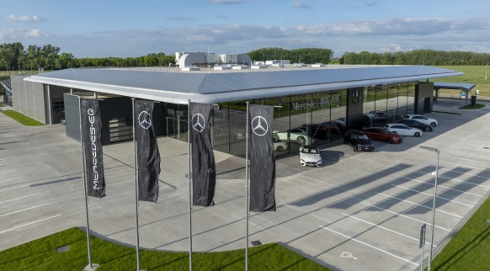
Nový systém nahradil původní energeticky náročný zdroj vytápění a ohřevu vody, kterým byly klimatizační jednotky a elektrické ohřívače vody. Hlavním záměrem modernizace bylo zajištění ekologického a energeticky nezávislejšího provozu objektu autosalonu (v letních měsících došlo ke snížení spotřeby elektřiny ze sítě až o 90 %), jeho dílny a zázemí. Zároveň měla přispět k vytvoření komfortnějšího vnitřního prostředí a lepších pracovních podmínek pro zaměstnance: tedy stabilní teploty, kvalitního vzduchu a snížení hlukových emisí.

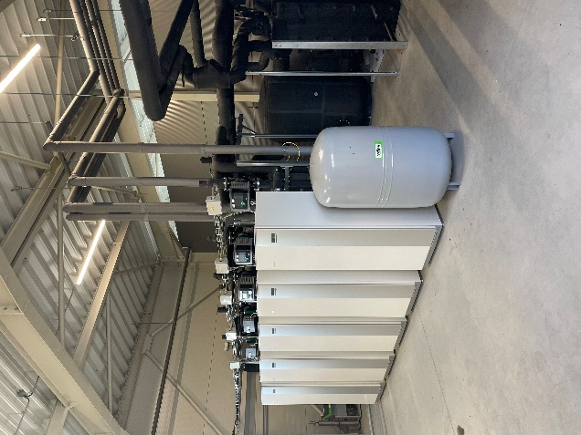
„Zadavatel si proto zvolil právě kombinaci fotovoltaické elektrárny (o instalovaném výkonu 505 kW a akumulační kapacitě 500 kW) a pěti tepelných čerpadel systému země-voda NIBE s celkovým výkonem 300 kW. Jako primární zdroj energie pro tuto kaskádu slouží 60 geotermálních vrtů s hloubkou 100 metrů. Tím sekundárním je fotovoltaická elektrárna. Ta napájí rovněž 16 nabíjecích stanic pro elektromobily s různou kapacitou (12 x 22 kW, 1 x 75 kW a 3x 150 kW), které jsou určené pro zaměstnance, zákazníky i k dobíjení předváděcích vozů. Ke zrychlení návratnosti celé investice přispěla státní dotační podpora ze strany Slovenska. Instalaci zajistila společnost Amazon,” uvádí Martin Hendrich, vedoucí prodeje Energetických systémů DZ Dražice, člena skupiny NIBE.

Na jakém principu pracují tepelná čerpadla systému země-voda?
Tepelná čerpadla systému země-voda získávají energii ze čtyř základních zdrojů: ze skalního či jiného podloží (kolektor v hlubinném vrtu), povrchové vrstvy půdy (zemní kolektor), spodní vody (dvě studny) a z jezer nebo rybníků (plošný kolektor na dně vodní plochy). K jejímu absorbování ze země (a následnému předání tepelnému čerpadlu) slouží směs vody s nemrznoucí kapalinou, která cirkuluje v uzavřeném primárním okruhu. Využití tohoto zařízení přispívá k úspoře až 80 % energie oproti vytápění elektrickou energií. Tepelné čerpadlo NIBE F1345 je k dostání ve čtyřech výkonových variantách (24, 30, 40 a 60 kW) a dosahuje energetické třídy A+++. Tento model se dvěma kompresory je určený především pro instalaci do komerčních objektů a nemovitostí s vyšší spotřebou energie. V jediném systému lze kombinovat až 9 těchto zařízení s výkonem do 540 kW.

O společnosti DZ Dražice a skupině NIBE:

Společnost DZ Dražice, člen skupiny NIBE, je největším výrobcem ohřívačů vody a akumulačních nádrží v České republice, který své výrobky vyváží do cca 30 zemí světa. V Česku má více než 50% podíl na trhu. Historie společnosti se píše již od roku 1900: ohřívače vody pod značkou Dražice začala vyrábět v roce 1956. V roce 2006 se stala součástí švédského koncernu NIBE Industrier AB a výhradním dodavatelem produktů značky NIBE (např. tepelných čerpadel a rekuperačních jednotek) do České republiky a na Slovensko. Aktuálně je jejich největším prodejcem ve střední Evropě. DZ Dražice vlastní výrobní závod s několika linkami v Dražicích a Luštěnicích nedaleko Benátek nad Jizerou a plně automatizovaný sklad. Součástí jejího portfolia jsou i klimatizace AIR a AIR Plus a široké spektrum komponentů pro realizaci fotovoltaických elektráren (jako jsou střídače, bateriové systémy, fotovoltaické panely a regulátory). Své produkty včetně vyřízení dotací a další administrativy společnost dodává na trh prostřednictvím prověřených, pravidelně školených a certifikovaných montážních firem.

www.nibe.cz; www.dzd.cz; www.dzd-solar.cz; www.klima-drazice.cz

Další informace:
Crest Communications
Marie Žuchadar Cimplová, tel.: +420 731 613 602, marie.cimplova@crestcom.cz
Kamila Čadková, tel.: +420 731 613 609, kamila.cadkova@crestcom.cz

www.crestcom.cz; www.dzd.cz

